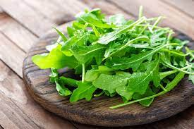

**Rukola**

* obsahuje vitamíny A, B, C, E, K, tuk, vlákninu, vápnik, draslík, sodík
* podporuje obranyschopnosť, posilňuje bunky, detoxikovanie celého tela
* zlepšuje trávenie, stolicu, prečisťuje krv, podporuje obličky, pečeň, močopudné účinky
* prevencia proti rakovine, kardiovasku-lárnym ochoreniam, zápche, osteo-poróze a anémii
* je vhodnou pri chudnutí a aj ako súčasť zdravého stravovania, konzumovať sa môže 5-6x týždenne